МУНИЦИПАЛЬНОЕ БЮДЖЕТНОЕ ДОШКОЛЬНОЕ ОБРАЗОВАТЕЛЬНОЕ УЧРЕЖДЕНИЕ-ДЕТСКИЙ САД №35 «ВИШЕНКА» ТРЕТЬЕЙ КАТЕГОРИИ С.НОВОТРОИЦКОЕ

Мастер-класс
«Спортивный кубик»

Автор:
Худина Анастасия Сергеевна-воспитатель

с.Новотроицкое 2021г.

1.Актуальность
Основной задачей дошкольных учреждений является оздоровление, обеспечение разностороннего физического развития ребенка.Это закаливающие процедуры в группах, дыхательная гимнастика и точечный массаж, утренняя гимнастика физкультурные занятия , спортивные праздники и развлечения, дни здоровья, разнообразные кружки.
Не секрет, что в детском саду и дома дети большую часть времени проводят в статическом положении за столами, у телевизора, компьютера .
Новое спортивное оборудование — это всегда дополнительный стимул активизации физкультурно-оздоровительной работы с детьми,
Детям на физкультурных занятиях должно быть, прежде всего, интересно.
Не последнюю роль в создании захватывающей атмосферы занятия играет оборудование, особенно нестандартное.
Цель:
Создание нестандартного оборудования, которое будет позволять более быстро и качественно формировать двигательные умения и навыки, а также будет способствовать повышению интереса к физкультурным занятиям.
Задачи:
• Разработать и изготовить нестандартное оборудование «Физкультура на кубиках».
Формировать двигательные умения и навыки.
• Приобщать детей к здоровому образу жизни.
• Развитие творчества, фантазии при использовании нетрадиционного оборудования.
• Вызвать у детей интерес к использованию нетрадиционного оборудования на занятиях и в свободных видах деятельности.
• Обогатить двигательную среду с целью воспитания культуры здоровья у детей.
Нестандартное оборудование должно быть:
Безопасным
Максимально эффективным
Компактным
Универсальным
Технологичным и простым в применении
Эстетичны
3.Необходимое оборудование
Для разработки нестандартного оборудования «Физкультура на кубиках» понадобиться следующий материал:
- кубики 4 шт.;
- клей ПВА;
- ножницы;
- картинки-заготовки общеразвивающих упражнений;

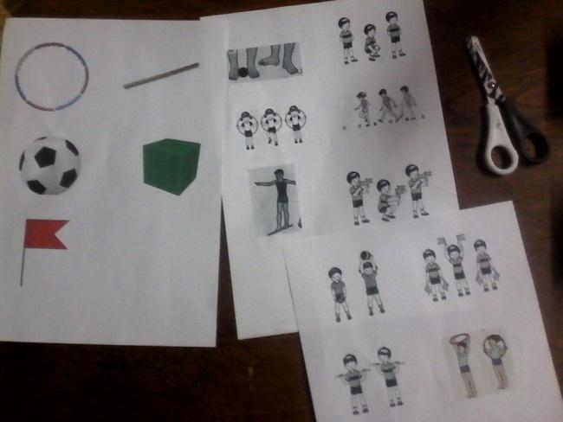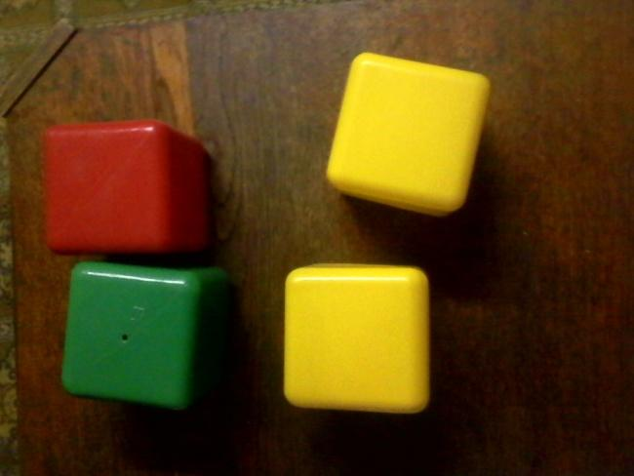
4.Способ изготовления
Поэтапное изготовление нестандартного оборудования «Физкультура на кубиках»:
1 этап: разрезаем картинки-заготовки.
2 этап: на 1 кубик наклеиваем картинки-заготовки со спортивным оборудованием;
3 этап: на второй кубик наклеиваем картинки-заготовки упражнений для кистей рук, развития и укрепления мышц плечевого пояса;
4 этап: на третий кубик наклеиваем картинки-заготовки упражнения для развития и укрепления мышц спины и гибкости позвоночника;
5 этап: на четвертый кубик наклеиваем упражнения для развития и укрепления мышц брюшного пресса и ног.
Итог: получаются кубики со спортивным оборудованием и общеразвивающими упражнениями
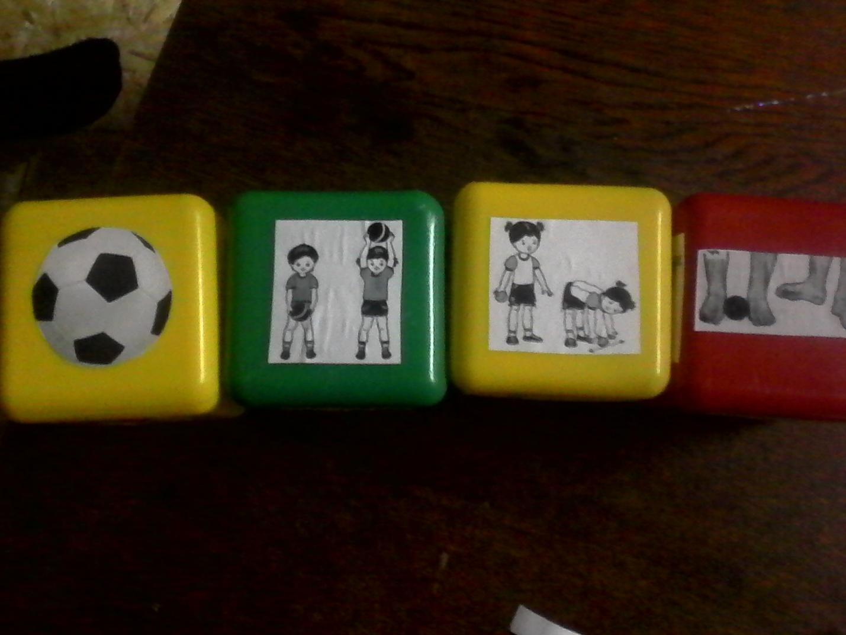

КОМПЛЕКС № 1
(без предметов)
- И.п. – стойка ноги параллельно на ширине ступни, руки вниз. Поднять через стороны руки вверх, хлопнуть в ладоши. Опустить руки через стороны, вернуться в исходное положение (5-6 раз).
- И.п. – стойка ноги на ширине плеч, руки на пояс. Поворот вправо, отвести правую руку в сторону, вернуться в и.п. То же в другую сторону (по 3 раза).
- И.п. – стойка ноги на ширине ступни, руки вниз. Присесть, руки вынести вперед, хлопнуть в ладоши перед собой, встать, вернуться в исходное положение (5-6 раз).
- И.п. – стойка ноги врозь, руки за спину. Поднять руки в стороны: наклониться вперед и коснуться пола между носками ног. Выпрямиться, руки в стороны, вернуться в исходное положение (5 раз).
- И.п. – стойка ноги на ширине ступни, руки на пояс. Прыжки на двух ногах на месте, в чередовании с ходьбой (3 раза).
КОМПЛЕКС № 2
(с флажками)
1. И. п. - стойка ноги на ширине ступни, флажки вниз. Поднять флажки вперед, вверх, посмотреть на флажки, опустить их, вернуться в исходное положение (5-6 раз).
2. И. п. - стойка ноги на ширине ступни, флажки у плеч. Присесть, коснуться палочками флажков пола, встать, вернуться в исходное положение (5-6 раз).
3. И. п. - стойка ноги на ширине плеч, флажки вниз. Поворот вправо (влево), флажки в стороны, вернуться в исходное положение (5-6 раз).
4. И. п. - сидя, ноги врозь, флажки у груди. Наклон вперед, коснуться пола между носков ног, выпрямиться, вернуться в исходное положение (5-6 раз).
5. И. п. - ноги слегка расставлены, флажки свернуты и лежат у носков ног. Прыжки на двух ногах на месте в чередовании с ходьбой (на счет 1-8), повторить 3 раза.
КОМПЛЕКС № 3
(с мячом)
1. И. п. - стойка ноги на ширине плеч, мяч в обеих руках вниз. Поднять мяч вперед, вверх, посмотреть на него, опустить вперед-вниз, вернуться в исходное положение (5-6 раз).
2. И. п. - сидя на пятках, мяч в обеих руках перед собой. Подняться в стойку на коленях, мяч вверх; вернуться в исходное положение (6 раз).
3. И. п. - сидя на пятках, мяч в обеих руках перед собой. Прокатить мяч вправо (влево) вокруг себя, толкая мяч руками (по 3 раза в обе стороны).
4. И. п. - лежа на спине, мяч в обеих руках за головой. Поднять согнутые в коленях ноги, коснуться их мячом, выпрямиться, вернуться в исходное положение (5-6 раз).
5. И. п. - сидя, ноги врозь, мяч перед собой. Поднять мяч вверх, наклониться, коснуться мячом пола как можно дальше, выпрямиться, вернуться в исходное положение (5-6 раз).
6. И. п. - стойка ноги слегка расставлены, мяч на полу. Прыжки на двух ногах вокруг мяча в чередовании с ходьбой (по 3 раза).
КОМПЛЕКС № 4
(с обручами)
1. И. п. - стойка ноги на ширине плеч, обруч вниз. Поднять обруч вперед, вверх, опустить вперед, вниз, вернуться в исходное положение (5-6 раз).
2. И. п. - стойка на коленях, обруч в обеих руках у груди. Поворот вправо (влево), обруч в сторону, руки прямые; выпрямиться, вернуться в исходное положение (по 3 раза в каждую сторону).
3. И. п. - сидя, ноги врозь, обруч в обеих руках у груди. Поднять обруч вверх, наклониться вперед и коснуться пола между носками ног, поднять обруч вверх; вернуться в исходное положение (5-6 раз).
4. И. п. - сидя, ноги, согнутые в коленях, в обруче, руки в упоре сзади. Развести ноги в стороны, вернуться в исходное положение (5-6 раз).
5. И. п. - лежа на спине, обруч в прямых руках за головой. Поднять согнутые в коленях ноги, коснуться ободом обруча колен; выпрямить ноги, вернуться в исходное положение (5-6 раз).
6. И. п. - стойка ноги слегка расставлены, руки свободно вдоль туловища, обруч на полу. Прыжки на двух ногах вокруг обруча рук в чередовании с ходьбой (по 3 раза в каждую сторону)
КОМПЛЕКС № 5
(с кубиком)
1. И. п. - стойка ноги на ширине ступни, кубик в правой руке. Поднять руки через стороны вверх, переложить кубик в левую руку, опустить руки. Поднять через стороны руки и передать кубик из левой в правую руку (4-5 раз).
2. И. п. - стойка ноги на ширине ступни, кубик в правой руке. Присесть, поставить кубик на пол, встать, руки на пояс. Присесть, взять кубик, выпрямиться, вернуться в исходное положение (5-6 раз).
3. И. п. - стойка на коленях, кубик в правой руке. Поворот вправо (влево), положить кубик у носков ног, выпрямиться, вернуться в исходное положение (по 3 раза в каждую сторону).
4. И. п. - сидя, ноги врозь, кубик в правой руке. Наклониться вперед, положить кубик у носка правой (левой) ноги, выпрямиться, руки на пояс. Наклониться вперед, взять кубик, вернуться в исходное положение (5-8 раз).
5. И. п. - ноги слегка расставлены, руки произвольно, кубик на полу. Прыжки на двух ногах вокруг кубика в обе стороны в чередовании с небольшой паузой.
КОМПЛЕКС 6
(с палкой)
1. И. п. – стойка ноги на ширине ступни, палка внизу хватом шире плеч.
1 – палку вверх, потянуться;
2 – сгибая руки, палку назад на лопатки;
3 – палку вверх;
4 – палку вниз, вернуться в исходное положение (4–6 раз).
2. И. п. – стойка ноги на ширине ступни, палка внизу, хват на ширине плеч. 1 – присесть, палку вперед;
2 – исходное положение (5–6 раз).
3. И. п. – стойка ноги врозь, палка внизу.
1–2 – наклон вперед, палку вверх, прогнуться;
3–4 – исходное положение (5–6 раз).
4. И. п. – стойка ноги на ширине плеч, палка за головой на плечах.
1 – шаг правой ногой вправо;
2 – наклон вправо;
3 – выпрямиться;
4 – исходное положение. То же влево (5–6 раз).
- И. п. – стойка ноги чуть расставлены, палка за головой на плечах. Прыжки – ноги врозь, ноги вместе. Выполняется на счет 1–8, затем небольшая пауза, повторить упражнение 2–3 раза.

